



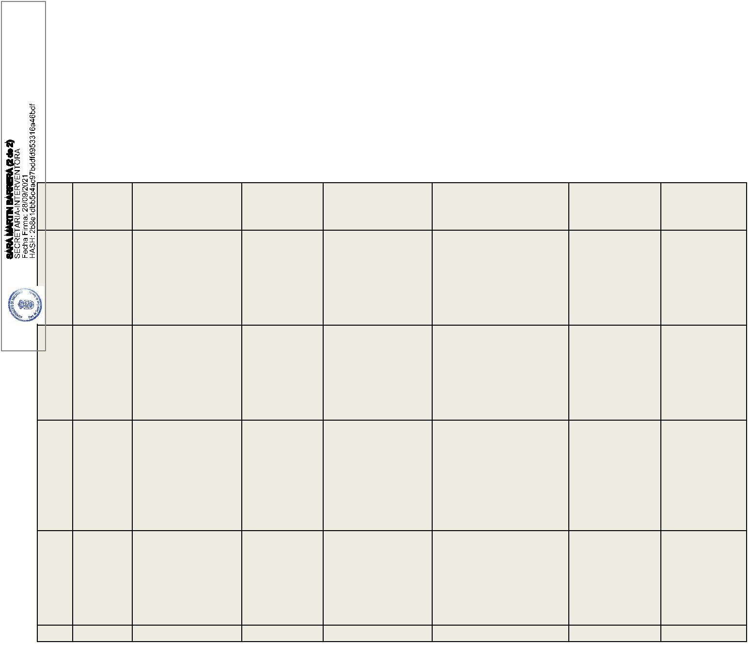
Ayuntamiento de Barlovento
Resolución 178/2021
Decreto.- Don Jacob Qadri Hijazo, Alcalde – Presidente del Ayuntamiento de
Barlovento, en el día de la fecha HE RESUELTO:
Dada cuenta de la Orden 697/2021 de fecha 9 de agosto de 2021, de la Consejera de
Derechos Sociales, Igualdad, Diversidad y Juventud del Gobierno de Canarias, por la que se
acuerda la aportación dineraria a este Ayuntamiento por importe de 48.000,00 euros
destinados a implementar y reforzar actuaciones relacionadas con las prestaciones básicas de
servicios sociales en el ejercicio 2021 con cargo a la subvención concedida por el Ministerio
de Derechos Sociales y Agenda 2030 para dicho cometido. Del importe total indicado, de
conformidad con la memoria presentada del proyecto denominado “Barloteando”, 20.000,00
euros están destinados a las ayudas económicas.
Vistas las bases reguladoras de las ayudas de emergencia social a residentes en el
municipio de Barlovento; así como la propuesta de las Trabajadores Sociales de esta
Corporación, de conformidad con las solicitudes presentadas y el Dictamen de la Comisión
Informativa de Servicios Sociales.
En base a mis facultades legales, y de conformidad con el anterior Dictamen, acuerdo:
1
º.- Aprobar la concesión y denegar las siguientes ayudas de emergencia social:
Nº
EX
P.
DATOS
CONVIVI
ENCIA
CAPACIDAD
ECONÓMICA
(MES)
OBSERVA
CIONES
CONCEPTO
AYUDA
CUANTÍA
500€
DNI
VALORACIÓN
PNC 402,80 €
Cumple los criterios
2
Pensiones
de
las
Bases
Se
4

**6***
Necesidades
Básicas
protección
familiar de
Reguladoras.
valora
0
0
1
2
3 adultos
3
99,20€
favorablemente
la
Total:1.203,20€ solicitud de ayuda.
Cumple los criterios
Alquiler
300€
Necesidades
Básicas
/Equipamiento
Escolar
de
las
Bases
Se
2
adultos y
dos
Rentas trabajo
cónyuge
****73
***
Reguladoras.
valora
600€

menores
737,69€
favorablemente
la
solicitud de ayuda.
2
37,08 €
Alquiler
100€
Total
deuda:237,0
8€
Cumple los criterios
Impuestos
250€
Necesidades
básicas
de
las
Bases
Se
Necesidades
Básicas ( deuda
agua y basura)
2 PNC
de342,38 €
Total: 684,76€
4

***06**
Reguladoras.
valora
0
3
2 adultos
favorablemente
la
4
87.08€
solicitud de ayuda.
Existen ingresos en
cuenta superiores a
60.00 euros
entendiendo que no
procede la solicitud
de ayuda.
Necesidades
Básicas /
Equipamiento
Escolar
1
adultos y
dos
menores
Pensión
Alimenticia
200€ mes
4

**71***
0
0
4
5
****03
Necesidades
2 adultos
Prestación
Cumple los criterios
200€
Ayuntamiento de Barlovento
Pág.1 de 4



Ayuntamiento de Barlovento
de las Bases
INEM 52,58€
Pensión
Reguladoras. Se
valora
1
**
Básicas
viudedad madre
favorablemente la
solicitud de ayuda.
Cumple los criterios
de las Bases
Necesidades
Básicas/Equipa
miento Escolar
1 adulto y
dos
menores
4

**27***

Prestación
INEM 338,93€
Reguladoras. Se
valora
favorablemente la
solicitud de ayuda.
Cumple los criterios
de las Bases
Reguladoras. Se
valora
favorablemente la
solicitud de ayuda.
Cumple los criterios
de las Bases
Reguladoras. Se
valora
favorablemente la
solicitud de ayuda.
Cumple los criterios
de las Bases
Reguladoras. Se
valora
favorablemente la
solicitud de ayuda.
Cumple los criterios
de las Bases
0
6
600€
500€
Prestación
INEM 451,92€
Prestación
manutención
150€
Necesidades
Básicas /
Equipamiento
Escolar
1
adulto y
dos
4
9
**69
**
0
0
7
8
menores
Total: 601,92€
Necesidades
Básicas /
Equipamiento
Escolar
****82
***
2 adultos y
una menor
Rentas trabajo
853,89€
5
00€
1
002€/mes
(nomina
0
1
9
0
****68
4
Necesidades
Básicas
3
adultos
400€
500€
**
contrato un mes
cónyuge)
Necesidades
Básicas /
Material Escolar
Prestación
Desempleo
451,92€
4
4**
***71
1 adulto y
un menor
Reguladoras. Se
valora
favorablemente la
solicitud de ayuda.
Incumple la base
octava de las bases
reguladoras: “Que la
renta per-cápita
mensual de la unidad
de convivencia para
la que solicita la
ayuda sea inferior al
Alquiler
300€
Alquiler
vivienda /
Necesidades
Básicas
Nómina 937,51
€
SCE 681,39€
4
2
***74
**
2 adultos y
una menor
1
1
1
2
7
5% del IPREM
vigente en el presente
año de solicitud de la
ayuda.
Cumple los criterios
de las Bases
Reguladoras. Se
valora
favorablemente la
solicitud de ayuda.
Cumple los criterios
de las Bases
Reguladoras. Se
valora
favorablemente la
solicitud de ayuda.
Existe deuda
Alquiler
180€
Necesidades
Básicas /
Equipamiento
Escolar
****76
3
1 adultos y
un menor
Nómina 853,89
€
5
00€
**
Adquisición
bien primera
necesidad
7
4**
***12
1
1
3
4
2 adultos
1 adulto
IMV 469,93€
PNCI 402,80€
406€
( nevera)
****04
***
Caso
Excepcional
valorado por las
256,80€
control de
plagas
Presupuesto
APINSA
256,80€.
municipal de
impuestos en su
Ayuntamiento de Barlovento
Pág.2 de 4



Ayuntamiento de Barlovento
vivienda (no titular) y
a su nombre
(vehículo, IBI y
cementerio).
Carencia de ingresos
severa 0.17 céntimos
en la actualidad en
cuenta.
250€
Impuestos
técnicas
municipales
150
Deuda del último
pago de Centro de
Día.
Necesidades
básicas
656,80€
Caso excepcional
para desratización de
la vivienda
Existe deuda de
impuesto municipal
(no está a su nombre,
pero ella es titular del
fraccionamiento de
pago de la misma).
3
09,56€
4
0
***02
**
Necesidades
Básicas
1
5
1 Adulto
PNC 342,38€
Impuestos
municipales
La vivienda es
cedida, no existe
contrato de compra
y/o arrendamiento.
Se valora el pago de
deuda (agua y basura)
Incumple la base
octava de las bases
reguladoras: “Que la
renta per-cápita
mensual de la unidad
de convivencia para
la que solicita la
PCI 553,73 €
Pensión
Ancianidad
cónyuge 469,93
€
4
3**
***60
Necesidades
Básicas
1
6
2 adultos
ayuda sea inferior al
7
5% del IPREM
Cumple los criterios
de las Bases
Reguladoras. Se
valora
favorablemente la
solicitud de ayuda.
Cumple los criterios
de las Bases
Reguladoras. Se
valora
favorablemente la
solicitud de ayuda.
Incumple periodo
mínimo de
residencia. Caso
derivado por equipo
de menores. Se
valora la concepción
extraordinaria.
Alquiler
300€
Necesidades
Básicas /
Equipamiento
escolar
4
3
***88
**
2 adultos 1
menor
Nómina
1.187,03€
1
1
7
8
500€
500€
Alquiler
150€
Prestación
desempleo
451,92€
Equipamiento
Escolar /
Necesidades
Básicas
4
8**
***11
1 adulto y
menor
Manutención
1
00€
Alquiler
450€
Necesidades
Básicas /
Equipamiento
Escolar
Prestación
desempleo
451,92 €
7
8**
***84
2 adultos y
3 menores
1
9
1.200€
PCI 211,26€
2
º.- Informar a las personas que le han sido concedida dichas ayudas, que la
justificación del gasto se acreditará mediante las facturas de los pagos y gastos realizados que
deberán cumplir los requisitos reglamentarios establecidos y que será entregada en el plazo de
dos meses a partir de que se haga efectiva la percepción de la ayuda.
Ayuntamiento de Barlovento
Pág.3 de 4


Ayuntamiento de Barlovento
La no justificación de la ayuda otorgada o la justificación incorrecta darán lugar a la
obligación de reintegrar los fondos públicos otorgados y será motivo de denegación de otra
ayuda posterior.
3
º.- Siendo el importe total de las anteriores ayudas de 8.359,44 €, que irán con cargo
a la aportaciones dinerarias concedida por la Consejería de Derecho Sociales, Igualdad,
Diversidad y Juventud del Gobierno de Canarias con cargo a la subvención concedida por el
Ministerio de Derechos Sociales y Agenda 2030 en el proyecto “Barloteando”.
Lo ordena y firma el Sr. Alcalde, en Barlovento, a veintisiete de septiembre de dos mil
veintiuno.
El Alcalde
Ante
mí, la Secretaria
Ayuntamiento de Barlovento
Pág.4 de 4

